|  |  |  |
| --- | --- | --- |
| МИНИСТЕРСТВО СЕЛЬСКОГО ХОЗЯЙСТВА РОССИЙСКОЙ ФЕДЕРАЦИИ ФГБУ «Россельхозцентр»  Филиал ФГБУ «Россельхозцентр» по Воронежской области | |  |
| **ИНФОРМАЦИОННОЕ СООБЩЕНИЕ РОССЕЛЬХОЗЦЕНТРА** |  | |

**Адрес:** 394042, г. Воронеж, ул. Серафимовича, д. 26

**e-mail:** [rsc36@mail.ru](mailto:rsc36@mail.ru); rsc36fito@mail.ru (отдел по защите растений) **от 15.02.2024 г.**

**Паспорт отходов.**

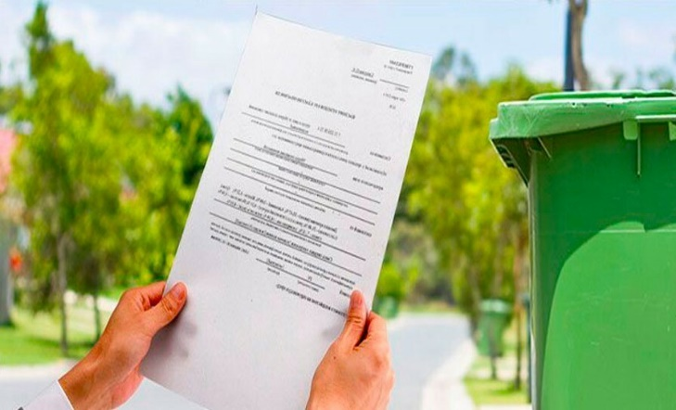Отдел по защите растений филиала ФГБУ «Россельхозцентр» по Воронежской области напоминает сельхозтоваропроизводителям и всем заинтересованным лицам о необходимости утилизации тары из-под пестицидов.

С 2016 года действует новый порядок обращения с отходами, установленный Федеральным законом №98 от 24.06.1998 «Об отходах производства и потребления». Согласно этому документу, полимерные канистры из-под химических средств защиты растений, а также мягкие контейнеры (биг-беги) из-под удобрений относятся к 3 и 4 классу опасности.

Для того чтобы подтвердить, к какому классу опасности принадлежат отходы, необходим «Паспорт отходов».

1. Что такое паспорт отходов?

В соответствии со статьей 4.1. ФЗ № 89 «Об отходах производства и потребления», все отходы классифицируют согласно их опасности для экологии и жизнедеятельности человека. Выделяют пять классов опасности отходов.

Безопасными считаются отходы V класса. Отходы I-IV класса несут в себе опасность, вследствие этого был разработан особый порядок их накопления, хранения, транспортировки и утилизации.

1. Кому нужен паспорт отходов?

Согласно статьи 14 ФЗ-89 «Об отходах производства и потребления», паспорт отхода обязателен для всех юридических лиц и индивидуальных предпринимателей, у которых в процессе работы и производственных процессов образуются отходы I-IV класса опасности.

Паспорт составляют и утверждают на каждый вид отходов I-IV классов опасности, который образовался в процессе деятельности организации или индивидуального предпринимателя.

1. Кто делает паспорт отходов?

Оформляют Паспорт отходов юридические или индивидуальные предприниматели (физические лица), в результате деятельности которых образовался данный вид отхода.

Порядок паспортизации утвержден приказом Минприроды от 08.12.2020 № 1026.

1. Что включает в себя паспорт отходов?

В паспорте содержится информация:

* Название вида отходов по ФККО.
* Код отхода по ФККО.
* Источник формирования, в результате чего образовались.
* Класс опасности.
* Состав
* Состояние отхода (жидкость, твердый объект, газ).
* Сведения, о лице, которое образовало отход.

1. На какой срок разрабатывается паспорт отходов?

Законодательством определено, что паспорта отходов, включенных в ФККО (приложение №2 Приказа № 1026 от 08.12.2020 г.), действуют бессрочно, внесение каких-либо изменений, поправок в паспорта отходов строго запрещается. Переоформление возможно только в том случае, если:

* произошла реорганизация, изменение наименования или адреса места нахождения для юридических лиц;
* изменение места жительства, фамилии, имени, отчества (при наличии), реквизитов документа, удостоверяющего личность для индивидуальных предпринимателей.

Рассмотренный Приказ вступил в силу с 1 января 2021 года и действует до 1 января 2027 года.

Паспорт отходов, включенных в ФККО, сдавать в Росприроднадзор не надо, при запросе предоставляется контролирующим организациям.

1. Что делать, если отхода нет в ФККО?

В данном случае для оформления паспорта в отношении отхода, не включенного в ФККО, необходимо получить от Росприроднадзора подтверждение отнесения данного отхода к конкретному виду и классу опасности (ведомство уведомляет об этом в течение 10 дней).

После этого необходимо в течение 30 календарных дней составить и утвердить паспорт соответствующего отхода по типовой форме (приложение №3 Приказа № 1026 от 08.12.2020 г.).

Кроме того, следует иметь в виду:

* в случае если был оформлен Паспорт отхода, на отход, который ранее не был включен ФККО, но произошло его включение, то паспорт отходов должен быть переоформлен в течение 30 календарных дней с даты включения соответствующего вида отходов в ФККО.

*По всем интересующим вопросам обращаться в отдел по защите филиала ФГБУ «Россельхозцентр» по Воронежской области по телефону: 8 (473) 222-98-89, 222-98-79.*